La Culture économique, juridique et managériale
dans le BTS NDRC

Une nouvelle organisation à compter de la rentrée 2018

En même temps que les BTS SAM et Gestion de la PME, le BTS NDRC mettra en œuvre le nouveau programme de culture économique, juridique et managérial (CEJM) dès la rentrée 2018. Les autres BTS tertiaires prévoiront une mise en œuvre au fil des rénovations à venir.

Cette rénovation consacre le passage du bloc de 6 heures d’économie /droit / management à 4 heures de Culture économique, juridique et managériale en tronc commun ajouté d’un approfondissement/enrichissement professionnel dont les modalités diffèrent selon les diplômes.

Concernant le BTS NDRC, la nouvelle organisation est la suivante :

Modules de formation | 1ère année |  |  | 2ème année |  |  | 1ère année |  | 2ème année
Modules de formation | Cours | TD | Professeur | Cours | TD | Professeur | Volume horaire  Par an et par élève  (à titre indicatif)
Culture économique, juridique et managériale  Tronc commun | 4 |  | 4 | 4 |  | 4 | 120 | 120
Culture économique, juridique et managériale appliquée  Enseignement spécifique |  | 1 | 2 |  | 1 | 2 | 30 | 30

Pourquoi cette rénovation ?

L’ambition première est toute entière contenue dans la nouvelle appellation « culture économique, juridique et managériale ». Au-delà du changement de nom, il s’agit d’affirmer ici que le droit, l’économie et le management constituent les ingrédients essentiels d’une culture que devrait posséder tout cadre de premier niveau et toute personne engagée dans le secteur des services, et même ailleurs. L’enseignement de CEJM revêt une dimension culturelle au sens où il propose aux apprenants de porter un regard cohérent, global et conceptualisé sur leur contexte d’activité, sur leur milieu professionnel et sur leur métier. L’approche culturelle propose une lecture qui dépasse un découpage conceptuel entre trois disciplines étanches, mais suppose au contraire une vision articulée et un croisement des regards pour répondre aux principales questions que chacun ou chacune peut se poser sur son environnement et son contexte professionnels.
Il est aussi à noter que les référentiels d’activités professionnelles des BTS font référence de plus en plus fréquemment aux champs économique, juridique et managérial. Il est donc essentiel de concilier ces champs de savoirs avec un objectif de professionnalisation qui passe par leur plus forte intégration aux activités professionnelles.

Que propose le tronc commun de CEJM ?

Le programme est structuré autour de 6 thématiques :
- L’intégration de l’entreprise dans son environnement
- La régulation de l’activité économique
- L’organisation de l’activité de l’entreprise
- L’impact du numérique sur la vie de l’entreprise
- Les mutations du travail
- Les choix stratégiques de l’entreprise

Chaque thématique présente un contexte et des ressources utilisables. Elle se décline en plusieurs questions (entre 2 et 5), chacune associée à un champ disciplinaire privilégié. L’ensemble des questions favorise :
- La complémentarité des approches disciplinaires
- La formulation de réponse à des questions auxquelles l’entreprise est confrontée
- La mobilisation de méthodologie et savoirs spécifiques à chacune des disciplines.

Exemple :
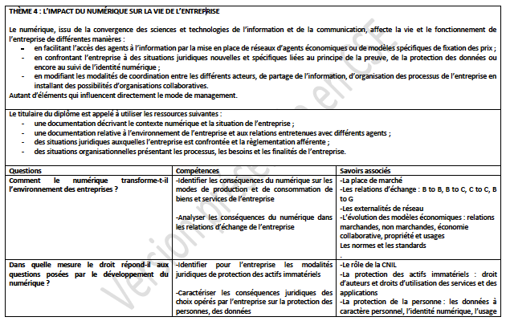
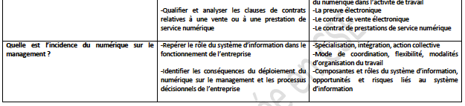
Cet exemple met en lumière l’étroite relation entre l’enseignement de CEJM tronc commun et les enseignements professionnels. Certains contenus montrent en effet en forte connexion avec les pôles d’activités 1 et 2 et sont à articuler avec les savoirs juridiques décrits dans les blocs de compétence 1 et 2, entre autres :
- Protection des données (droits et obligations)
- Droit du web : contrats numériques, propriété intellectuelle, protection des données personnelles, droit à l’image, responsabilités des prestataires, droit des marques
- Droit de la consommation (information et protection du consommateur en matière de transactions web)

Pour en savoir plus : cf. le programme sur le site du CRCOM

Comment sont évaluées les compétences travaillées en CEJM et CEJM appliquée ?

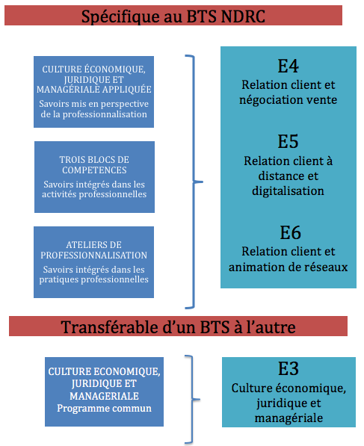
Qui est en charge de l’enseignement de Culture économique, juridique et managériale appliquée ?

Il n’y a pas à fixer le ou les intervenants pour CEJM et CEJM appliquée. Ce sont les réalités locales, fondées sur les compétences présentes au sein des équipes, des équilibres organisationnels et surtout les es projets pédagogiques des équipes qui le déterminent., peuvent conduire à des organisations pédagogiques diverses. Quelques principes peuvent guider la réflexion des équipes pédagogiques :

- Le professeur en charge de CEJM appliquée doit être en mesure de conduire les approfondissements professionnels attendus. Pour cela, il doit être réellement imprégné des contextes professionnels liés aux activités couvertes par le BTS NDRC, qui permettront de conduire les compléments de manière satisfaisante.
- Une coordination et une articulation très fortes doivent être trouvées avec le « tronc commun » et les différents blocs de compétences.
- Au sein des différents blocs de compétences peut aussi être pris en charge le développement de contenus économiques, juridiques et managériaux.
- L’ensemble de l’équipe pédagogique pourra, dans le cadre des contextes proposés et des ressources mobilisées dans les ateliers de professionnalisation, convoquer des éléments propres à la CEJM. Selon le cas, et en fonction de l’intérêt pour les étudiants, pourront être prévus des temps de co-animation.
- Le traitement temporel des contenus propres à CEJM appliquée peut être pensé en relation forte avec les thématiques de CEJM. Pour répondre, au fil des deux années de formation, aux besoins des étudiants qui émergent des situations professionnelles et assurer la coordination entre CEJM, CEJM appliquée, les blocs et les ateliers, il convient de prévoir une mise en ligne/un partage des contenus traités. Une base de ressources partagées est ainsi à construire progressivement.

Quels contenus pour CEJM appliquée et quelle stratégie pour développer les savoirs économiques juridiques et managériaux en lien avec les compétences professionnelles ?

Les contenus sont à retrouver dans les savoirs associés aux différents blocs de compétences. Comme vu plus haut, ces savoirs peuvent être mis en relation avec les thèmes propres au programme de CEJM tronc commun. Le tableau de la page suivante propose une représentation synoptique des différents liens entre les éléments de savoirs tronc commun et ceux associés au domaine professionnel.

La lecture du tableau peut être opérée de deux manières :

- L’on peut entrer dans le tableau de manière verticale, c’est à dire par les savoirs économiques, juridiques et managériaux incorporés dans les blocs de compétence et voir comment ils prolongent les thématiques proposées en CEJM tronc commun,
- L’on peut aussi privilégier une lecture horizontale laquelle permet de pointer plusieurs prolongements du tronc commun vers les savoirs attendus dans les champs professionnels spécifiques au BTS NDRC.

Dans les deux cas apparaît la nécessité d’une forte coordination entre l’enseignant en charge de CEJM tronc commun, celui qui développe CEJM appliquée et ceux qui dispensent les contenus attachés aux différents blocs.

En tout état de cause, les savoirs associés aux trois blocs qui ont été apposés dans le tableau ne sauraient être lu comme un « programme » indicatif de CEJM appliquée. Ces savoirs résultent davantage d’une responsabilité collective et peuvent, à ce titre, être développés par l’enseignant en charge de CEJM tronc commun, par celui impliqué sur CEJM appliqué, par un professeur investi dans un bloc voire dans le cadre d’une réponse à un besoin particulier dans le cadre d’un atelier de professionnalisation.

Blocs de compétences  en NDRC  Thèmes retenus en CEJM | Bloc de compétences 1 : Relation client et négociation-vente | Bloc de compétences 2 : Relation client à distance et digitalisation | Bloc de compétences 3 : Relation client et animation de réseaux
Comment les contrats sécurisent-ils les relations entre L’intégration de l’entreprise dans son environnement | - Droit de la consommation (information et protection du consommateur)  - Relations contractuelles commerciales  - Contrat de vente (conditions générales de ventes, crédits, recours et litiges commerciaux)  - Évaluation de la performance et de l’activité commerciales (indicateurs de pilotage, tableau de bord, résultats, coûts, risque, etc.)  - Marché et politiques commerciales |  | - Contrats de partenariats
La régulation de l’activité économique | - Règlementation de la concurrence | - Droit du web : contrats numériques, propriété intellectuelle, protection des données personnelles, droit à l’image, responsabilités des prestataires, droit des marques  - Droit de la consommation (information et protection du consommateur en matière de transactions web) | - Droit de la distribution  - Droit de la consommation : information et protection du consommateur  - Code éthique de la vente directe et réglementation
L’organisation de l’activité de l’entreprise | - Gestion de la performance collective (organisation activité, valorisation, animation, motivation)  - Communication managériale | - Communication managériale
L’impact du numérique sur la vie de l’entreprise | - Data client  - Protection des données (droits et obligations) | - Community management  - Communication à distance (stratégies, techniques, gestion des conflits, gestion du stress)  - Communication unifiée (fonctionnalités et caractéristiques, services, sécurité, gestion des incidents)
Les mutations du travail |  | - Pilotage et évaluation de la performance individuelle et collective (objectifs, indicateurs d’évaluation, tableau de bord, formation, recrutement, accompagnement)  - Leviers individuels et collectifs de la stimulation et de la motivation  - Droit du travail (recrutement, temps de travail, santé et sécurité au travail, formation) | - Management opérationnel (recrutement, formation, objectifs, rémunération, animation, évaluation des équipes)  - Gestion de conflits  - Droit du travail (statuts des commerciaux, salariés, VRP, agents, VDI, etc.)
Les choix stratégiques de l’entreprise | - Marketing stratégique  - Conquête de marché, démarches et techniques de prospection (objectifs, diagnostic, segmentation, ciblage, positionnement, actions) |  | - Organisation du réseau de distribution

Quels liens entre CEJM appliqué et les stages / expériences professionnelles ?

La relation est double :

- Les éléments de savoir développés en CEJM appliquée permettent à l’étudiant de mieux appréhender les contextes professionnels dans lesquels il est placé, que ces contextes soient réels ou observés. L’étudiant dispose de clés d’analyse à la fois économiques, juridiques et managériales pour analyser des situations et contextes dans lesquelles les disciplines sont la plupart du temps enchâssées.

- Dans une logique de didactique inversée, l’explicitation des tâches réalisées par l’étudiant placé en situation professionnelle peut conduire à interroger le contexte économique, juridique et managérial. Cette démarche est de nature à faire émerger des besoins d’approfondissements spécifiques, non présents explicitement, ni dans les blocs, ni dans le tronc commun. En fonction du caractère transversal des savoirs ainsi mis en évidence, il convient de les développer soit dans le cadre de CEJM appliqué, soit au plus proche des besoins propres de l’étudiant dans le cadre des ateliers de professionnalisation.

Existe-t-il des ressources pour compléter la formation des professeurs dans les champs disciplinaires investis par les thématiques de CEJM et CEJM appliquée ?

Dans les ressources du réseau CERTA, les professeurs pourront trouver des cas d’entreprise particulièrement pertinents pour aborder certaines questions, notamment relatives au thème « l’impact numérique sur la vie de l’entreprise ».
http://www.reseaucerta.org/cours/analyse-économique-juridique-et-managériale-des-services-informatiques

Sur le thème des mutations du travail, les aspects juridiques sont déjà travaillés dans le cadre d’un veille réalisés par les professeurs du CRCF : http://crcf.ac-grenoble.fr/index.php?tg=articles&topics=91&new=0&newc=0

Les auteurs du CRCOM, produisent actuellement de ressources directement utilisables devant la classe : https://crcom.ac-versailles.fr

Plusieurs MOOC proposent des contenus en relation avec les différentes thématiques à investir : https://www.fun-mooc.fr

